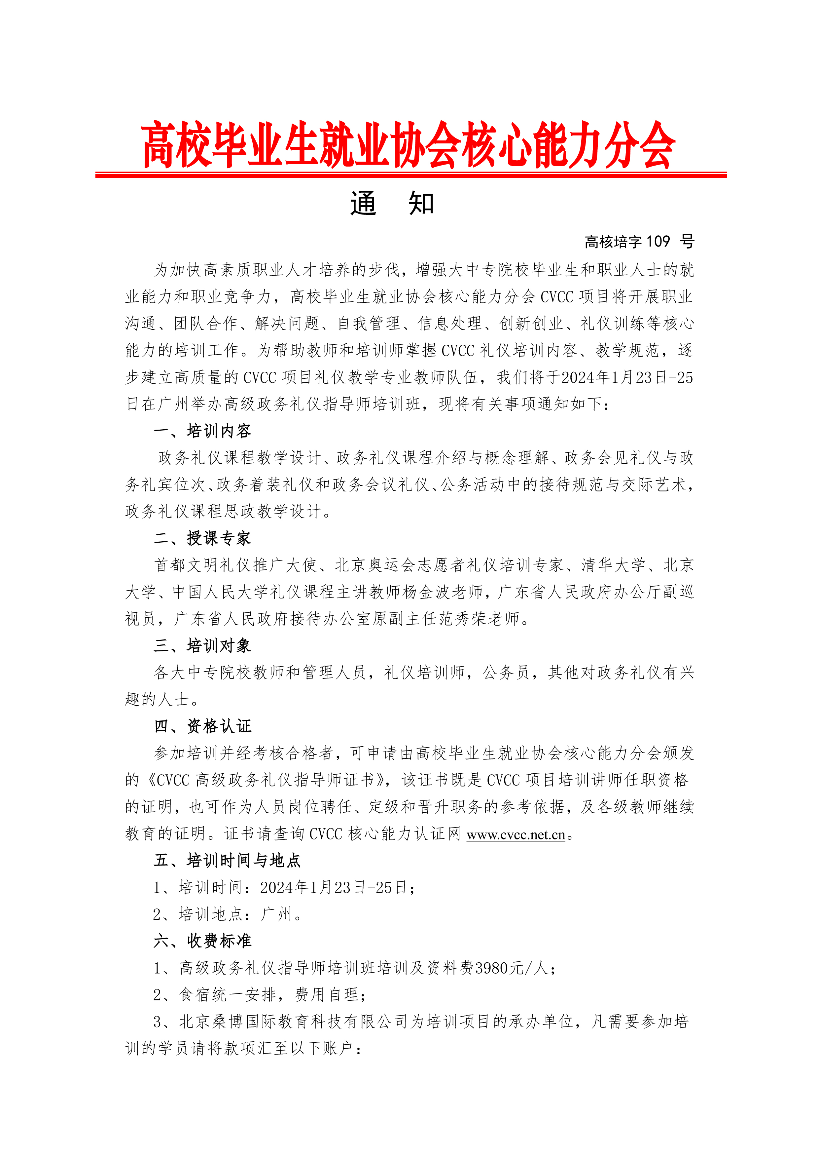
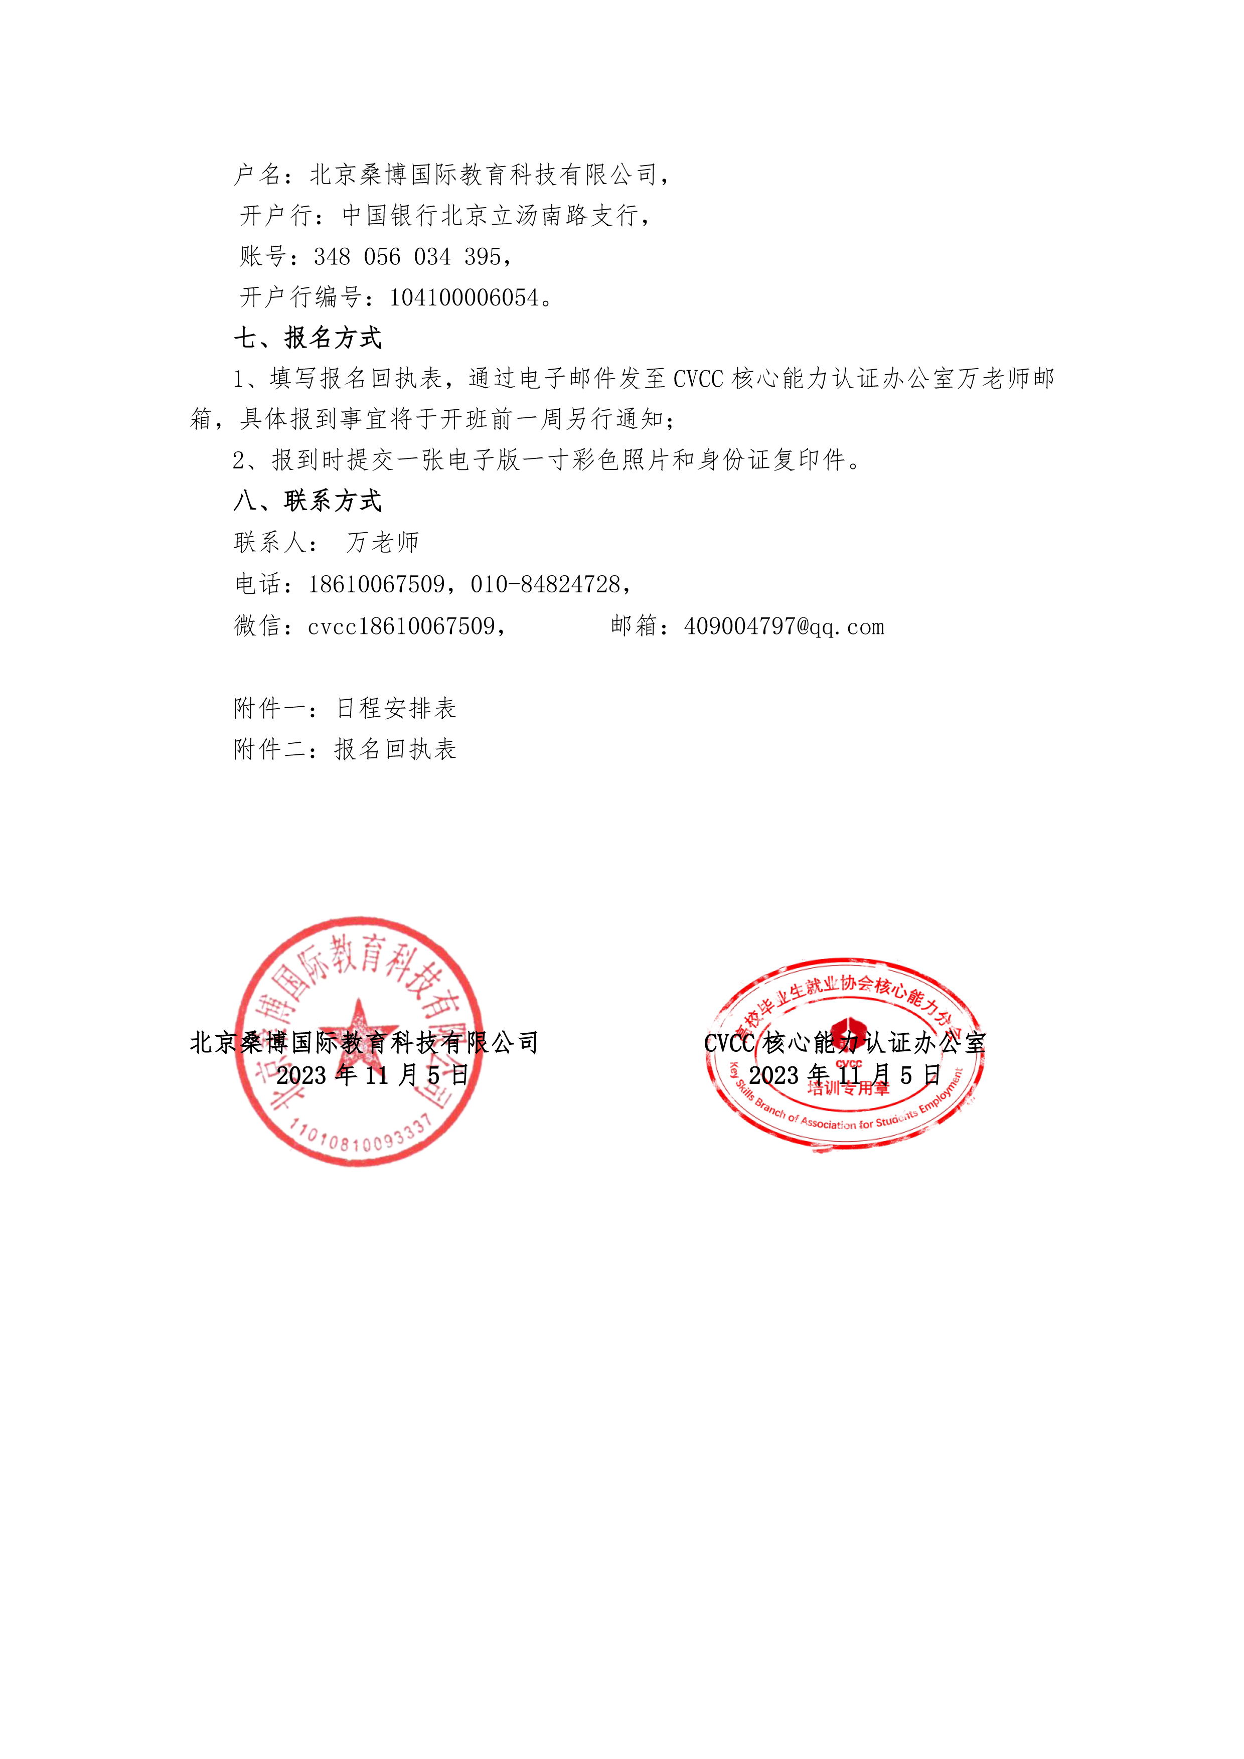

附件一：CVCC高级政务礼仪指导师培训（广州）班日程安排

时间：2024年1月23日上午9:00-12:00，下午14:00-17:00；
主讲老师：杨金波老师 ；
培训主题：政务会见礼仪与政务礼宾位次
课程  内容 |  | 一：政务礼仪概述  - 政务礼仪与其他礼仪的区别；  - 政务礼仪的特征；  - 政务礼仪的难点。  二：政务会见礼仪  - 神态表情； 2、语言表达；  3、肢体动作；4、政务会见礼仪综述 |  | 三：政务礼宾位次  - 会议室四大排列原则；  - 中国传统VS国际惯例；  - 官方主席台排列两大原则；  - 当今中国以右为尊的五大场合；  - 中国餐桌排列的两种方式
时间：2024年1月24日上午9:00-12:00，下午14:00-17:00；
主讲老师：杨金波老师 ；
培训主题：政务着装礼仪和政务会议礼仪
课程  内容 | 四：政务着装礼仪  - 男士正装；  - 女士正装；  - 政务休闲装 |  | 五：政务会议礼仪  - 接待计划； 2、礼宾规格；  3、会议布置； 4、升挂国旗；  5、使用国徽； 6、会晤合影；  7、赠送礼物
主讲老师： 范秀荣主任
时间：2024年1月25日上午9:00-12:00 ， 下午14:00-17:00；
培训主题： 公务活动中的接待规范与交际艺术
课程  内容 | 一、公务活动的定义及意义  二、公务接待规格及行政级别的判定  三、接待礼仪  1、着装礼仪  2、仪表仪容  3、语言交流  4、礼仪细节 |  | 四、现场体验式教学：公务活动规范  - 会场及主席台； 2、座谈会；  3、会见会谈； 4、大型活动快速排；  5、合影留念； 6、签约揭牌仪式；  7、用餐排位

附件二：CVCC高级政务礼仪指导师培训（广州）班报名回执表
培训地点：广州戴斯酒店（广州市白云区云霄路88号，地铁 2 号线白云公园站A出口）
培训时间：2024年1月22日-25日
单位名称
姓名 | 性别 | 职务/职称 | 手机号码 | 电子邮箱 | 住宿标准
 |  |  |  |  | 标间（2人） |  | 单间（1人）
 |  |  |  |  | 标间（2人） |  | 单间（1人）
 |  |  |  |  | 标间（2人） |  | 单间（1人）
 |  |  |  |  | 标间（2人） |  | 单间（1人）
 |  |  |  |  | 标间（2人） |  | 单间（1人）
到达日期及时间
注：联系人：万治湘 18610067509，微信号：cvcc18610067509,请将报名回执发送至：409004797@qq.com

